Инструкция: "Добавление сертификата в доверенные".
- Установка Сертификата на Windows.
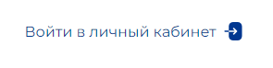

Установка Сертификата на Windows

Установка сертификата позволит просматривать сайт в любом браузере без ограничений, но мы по прежнему рекомендуем выбрать Яндекс.Браузер

Для начала установки сертификата на операционную систему Microsoft Windows, скачайте сертификат

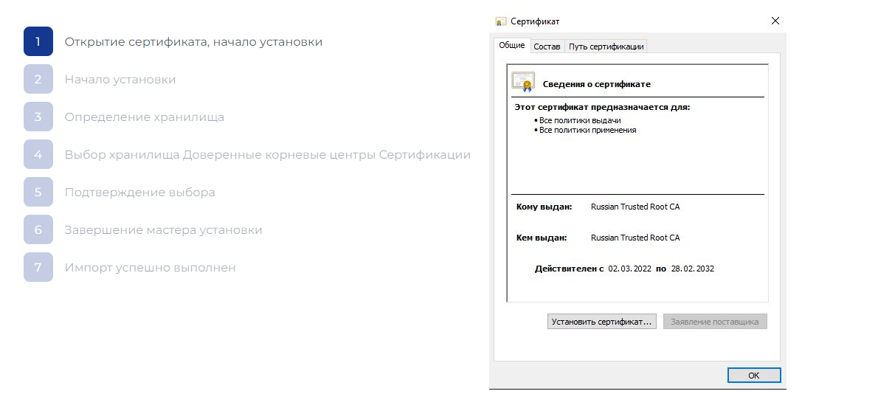

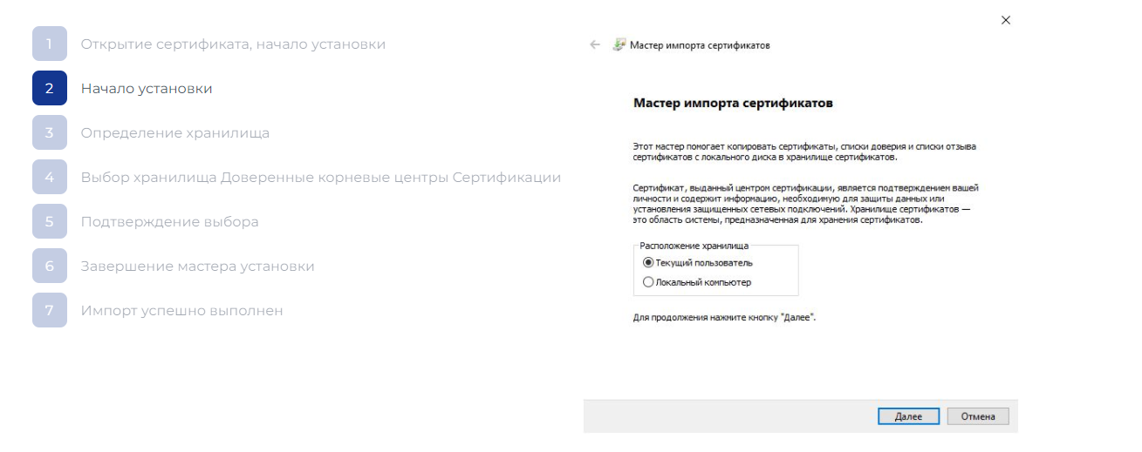
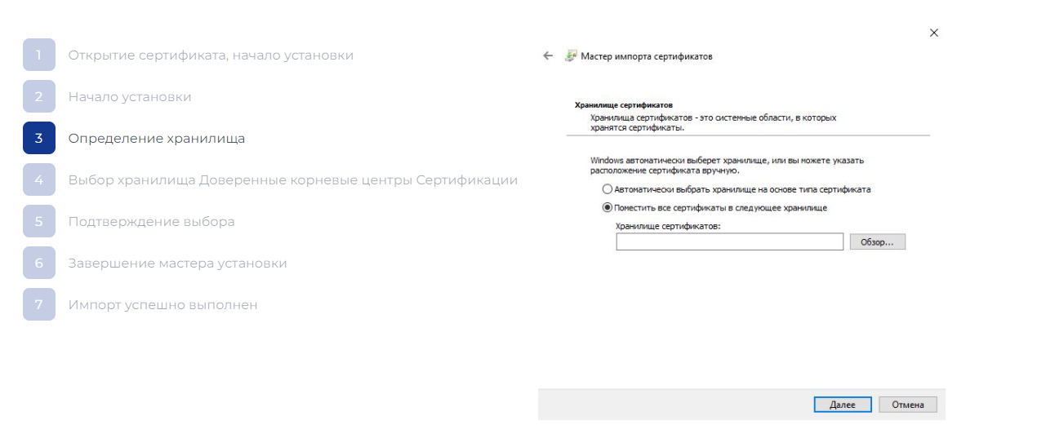
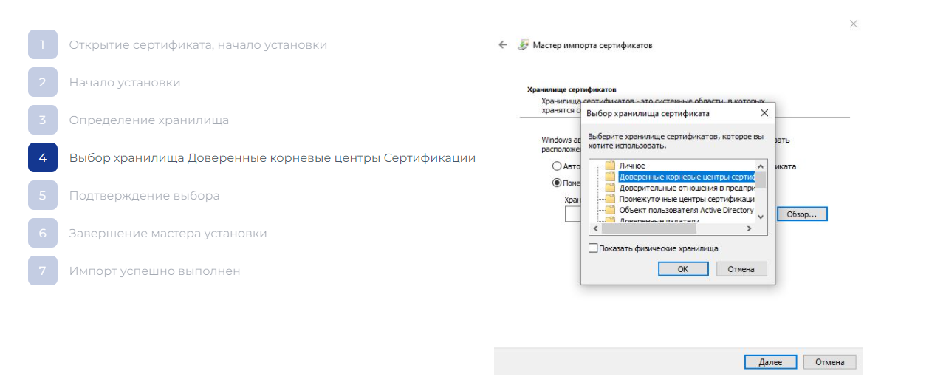
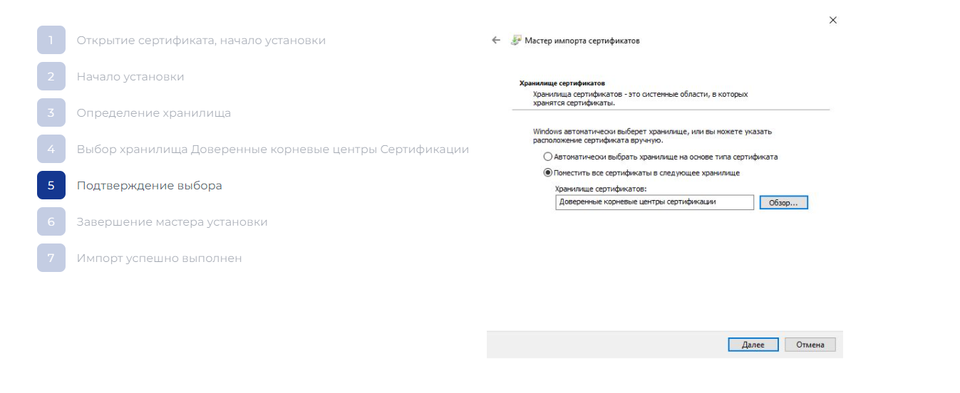
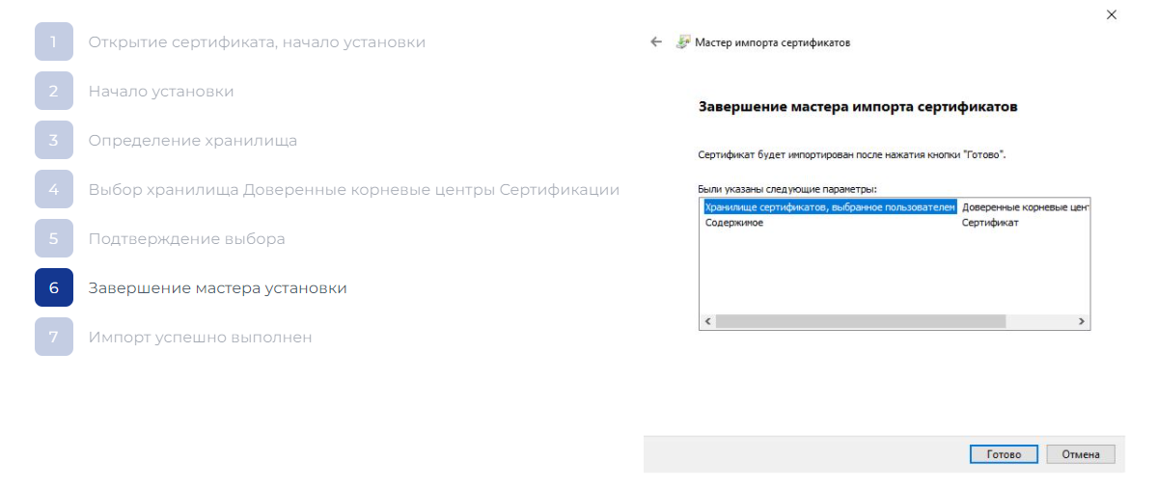
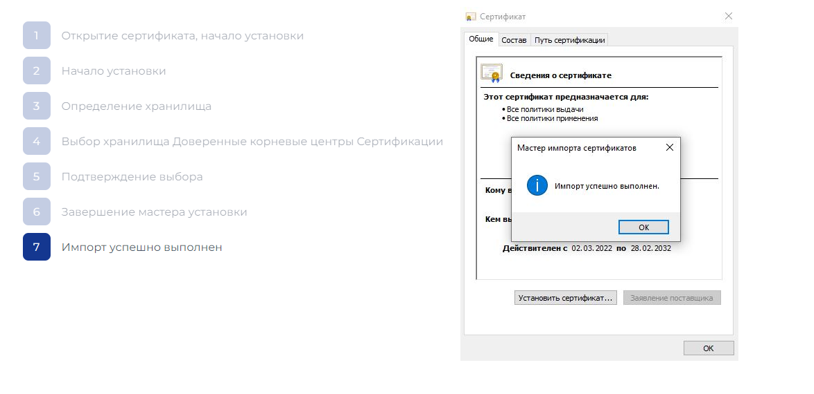

- Установка Сертификата на Linux.
Установка Сертификата на Linux
Для начала установки сертификата на операционную систему Linux, скачайте сертификат.
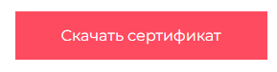
Пути к пользовательским директориям могут отличаться в зависимости от настроек системы.
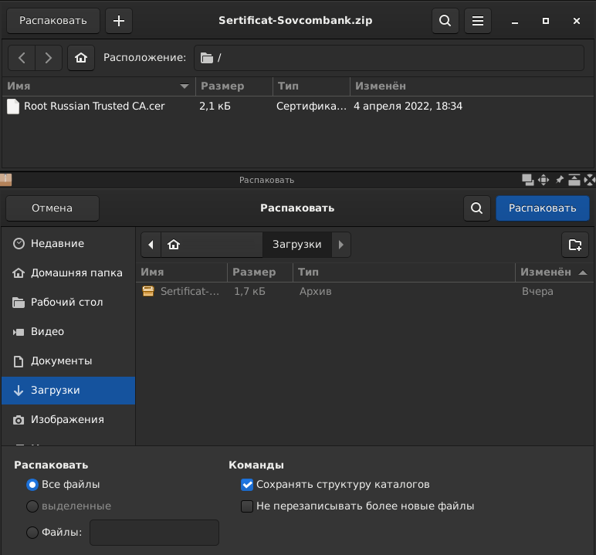

Либо командой в терминале:
$ unzip ~/Загрузки/Sertificat-Sovcombank.zip
Debian/Ubuntu:
Скопируйте сертификат в системную директорию /usr/local/share/ca-certificates с расширением .crt командой:
$ sudo cp ~/Загрузки/Root\ Russian\ Trusted\ CA.cer /usr/local/share/ca-certificates/russian.crt
Потребуется ввести пароль пользователя:
[sudo] пароль для user:
Обновите системные хранилища сертификатов командой в терминале:
$ sudo update-ca-certificates
Updating certificates in /etc/ssl/certs... rehash: warning: skipping ca-certificates.crt,it does not contain exactly one certificate or CRL 1 added, 0 removed; done. Running hooks in /etc/ca-certificates/update.d...
Adding debian:russian.pem done. Updating Mono key store Mono Certificate Store Sync - version 6.8.0.105 Populate Mono certificate store from a concatenated list of certificates. Copyright 2002, 2003 Motus Technologies. Copyright 2004-2008 Novell. BSD licensed.
Importing into legacy system store: I already trust 138, your new list has 131 Certificate added: C=RU, O=The Ministry of Digital Development and Communications, CN=Russian Trusted Root CA 1 new root certificates were added to your trust store. Import process completed.
Importing into BTLS system store: I already trust 138, your new list has 131 Certificate added: C=RU, O=The Ministry of Digital Development and Communications, CN=Russian Trusted Root CA 1 new root certificates were added to your trust store.
Import process completed.
Done
Done
Red Hat/CentOS:
Следующие команды необходимо выполнять от имени суперпользователя ($ sudo).
Убедитесь, что установлены утилиты для работы с хранилищем сертификатов:
# yum install -y ca-certificates
Скопируйте сертификат в системную директорию /etc/pki/ca-trust/source/anchors/ с расширением .crt командой:
# cp /home/user/Загрузки/Root\ Russian\ Trusted\ CA.cer /etc/pki/ca-trust/source/anchors/russian.crt
Импортируйте сертификат:
# update-ca-trust
Arch/Fedora:
Следующие команды необходимо выполнять от имени суперпользователя ($ sudo).
Убедитесь, что установлены утилиты для работы с хранилищем сертификатов:
# yum install -y ca-certificates
Скопируйте сертификат в системную директорию /etc/ca-certificates/trust-source/anchors/ с расширением .crt командой:
# cp /home/user/Загрузки/Root\ Russian\ Trusted\ CA.cer /etc/pki/ca-trust/source/anchors/russian.crt
Импортируйте сертификат:
# update-ca-trust

Google Chrome:

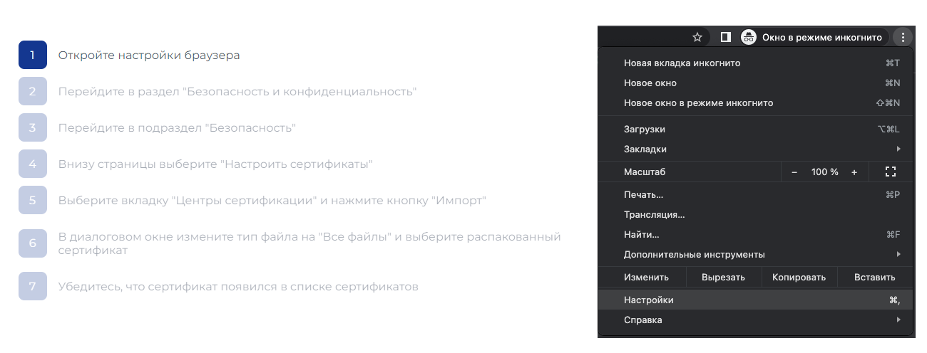
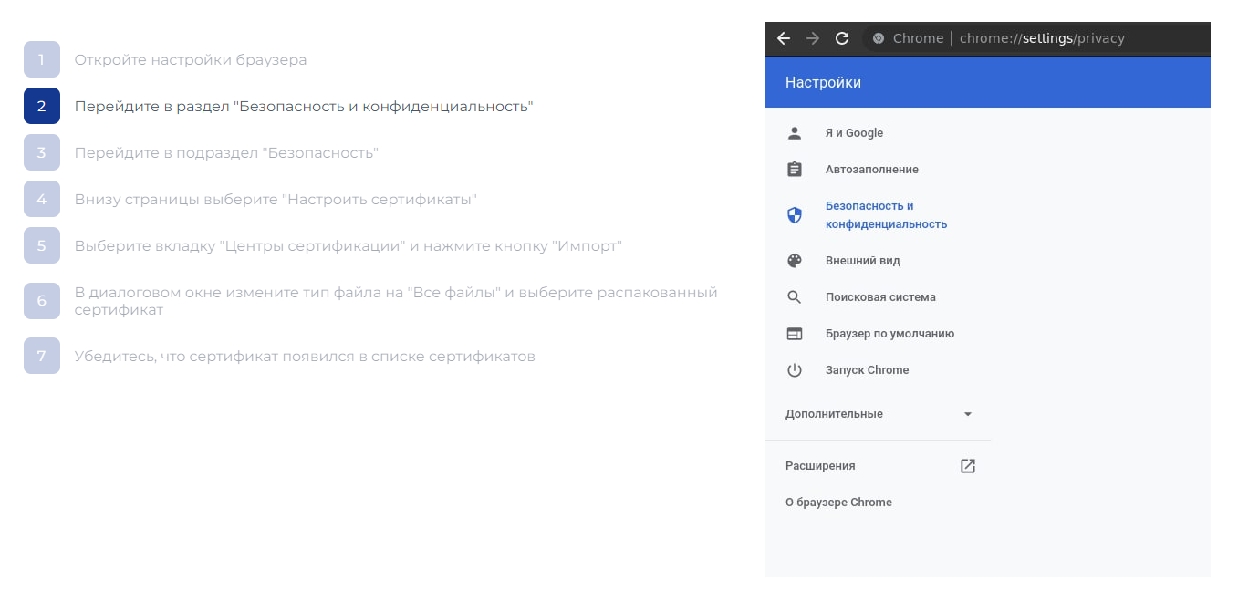
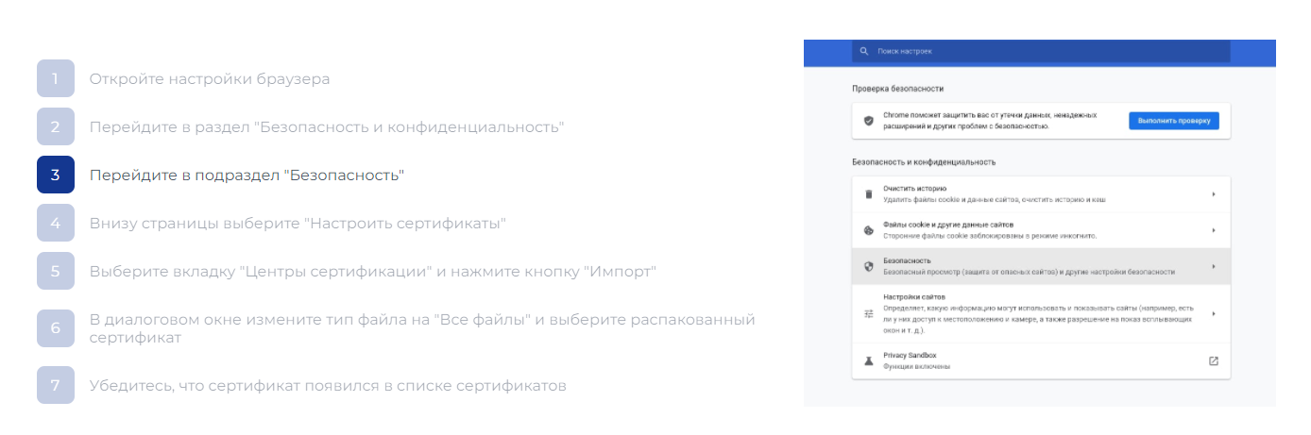
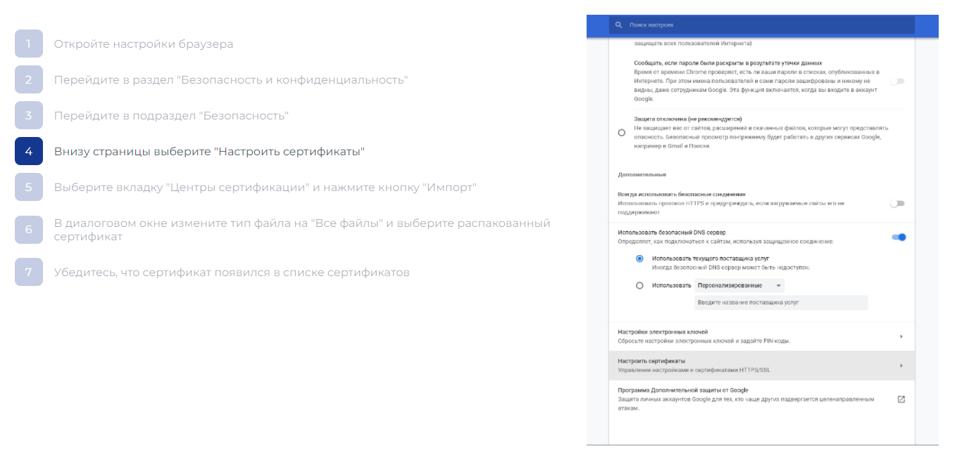
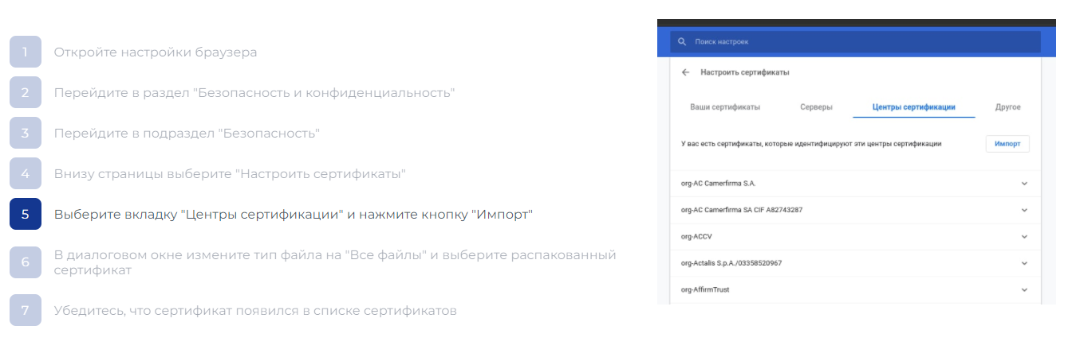
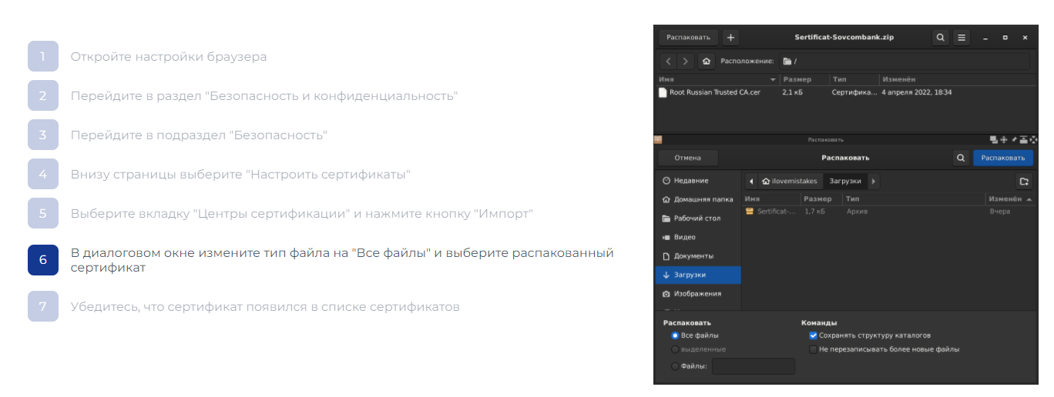
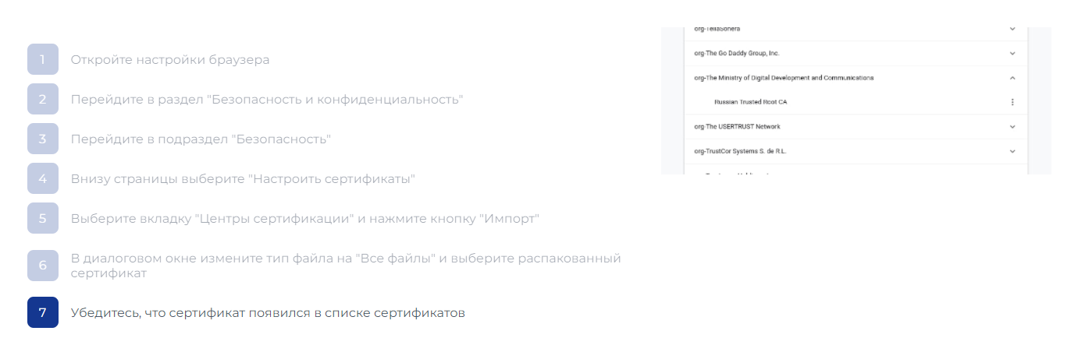

- Установка Сертификата на Mac OS.

Установка Сертификата на Mac OS

Установка сертификата позволит просматривать сайт в любом браузере без ограничений, но мы по-прежнему рекомендуем выбрать Яндекс.Браузер,

Для начала установки сертификата на операционную систему Mac OS, скачайте сертификат по

Вы можете увидеть предупреждение "This root sertificate is not trusted" - игнорируйте его, это новый сертификат для системы и его настройки далее будут изменены.

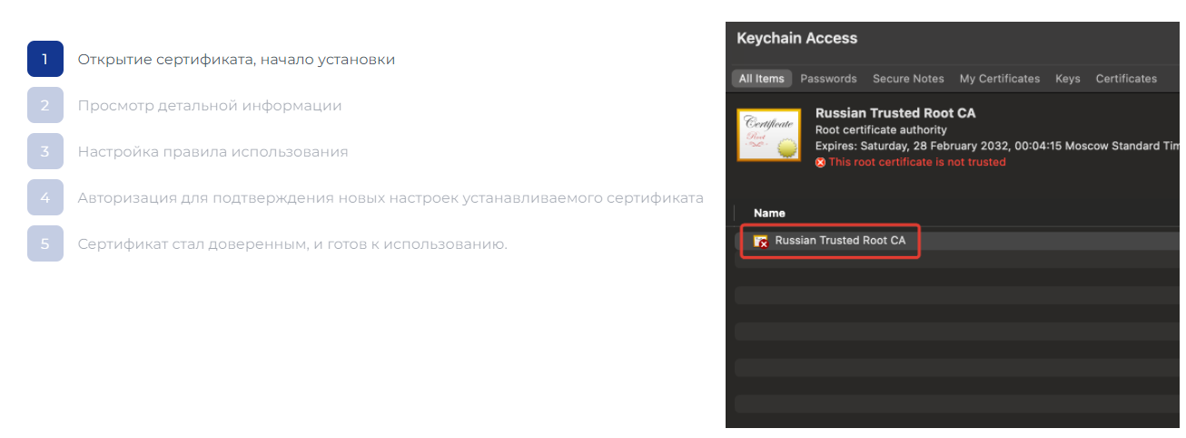
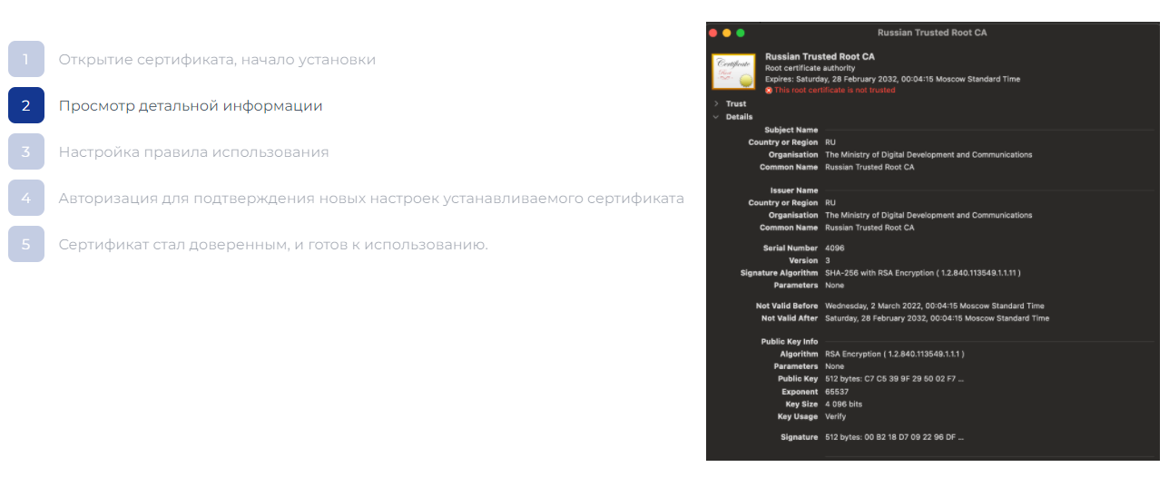
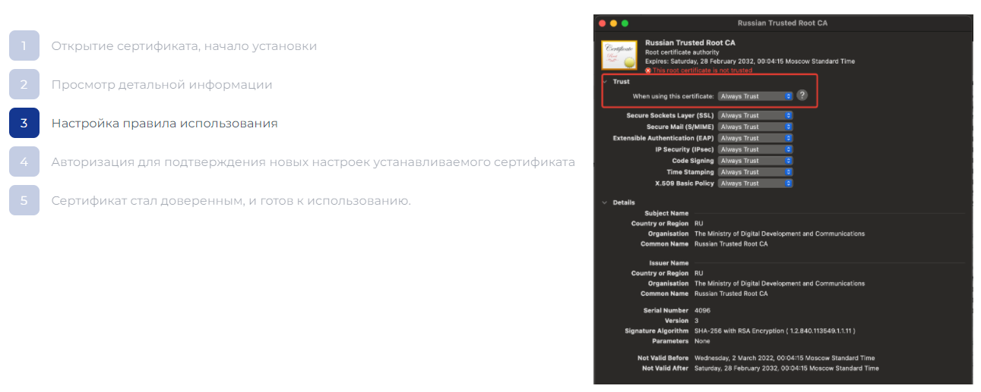

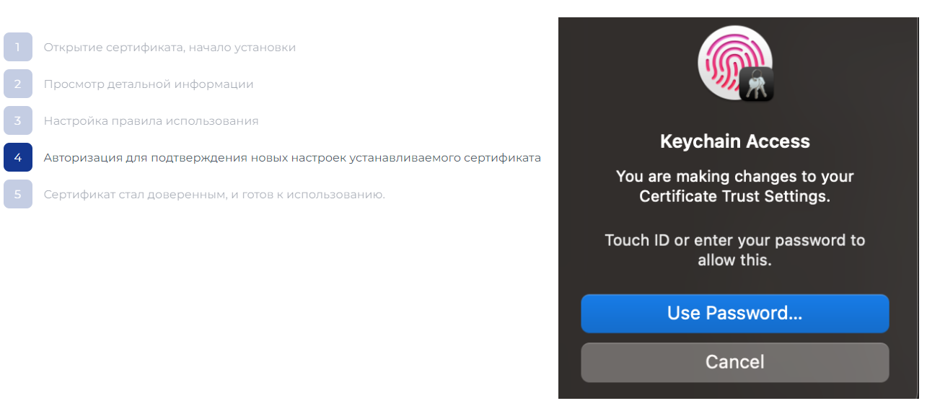
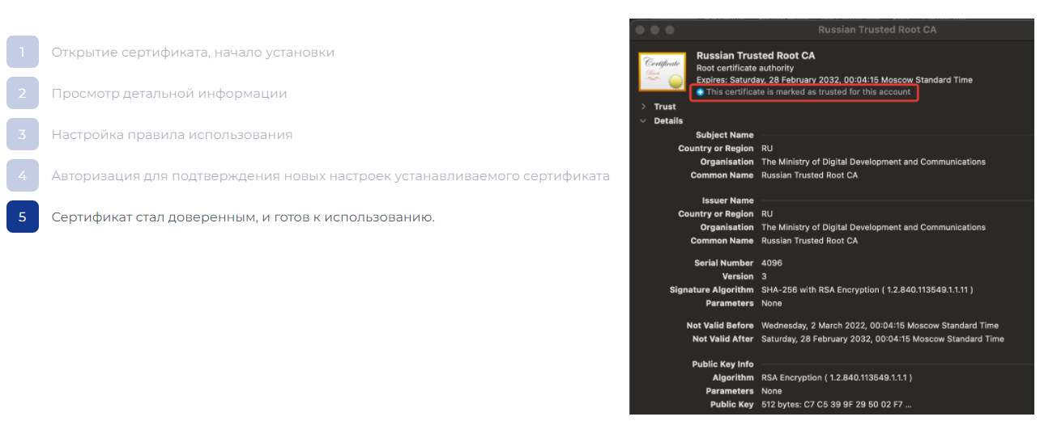

- Установка сертификатов МинЦифры на личные устройства Android - на примере смартфонов Samsung.

Установка сертификатов МинЦифры на личные устройства Android - на примере смартфонов Samsung

Для начала установки сертификата на Android, скачайте сертификат.

